Database Soal Aljabar Linier AIK21324

**DAFTAR ISI**

DAFTAR ISI ............................................................................................................................................................... 1 UJIAN TENGAH SEMESTER 2005/2006 ..................................................................................................... 2 UJIAN TENGAH SEMESTER 2007/2008 ..................................................................................................... 4 UJIAN AKHIR SEMESTER 2007/2008 ........................................................................................................... 5 UJIAN AKHIR SEMESTER 2008/2009 ........................................................................................................... 6 UJIAN TENGAH SEMESTER 2009/2010 ..................................................................................................... 7 UJIAN AKHIR SEMESTER 2009/2010 R1 .................................................................................................... 8 UJIAN AKHIR SEMESTER 2009/2010 R2 .................................................................................................... 9 UJIAN TENGAH SEMESTER 2010/2011 .................................................................................................. 10 UJIAN AKHIR SEMESTER 2010/2011 ........................................................................................................ 11 UJIAN TENGAH SEMESTER 2011/2012 .................................................................................................. 12 UJIAN AKHIR SEMESTER 2011/2012 ........................................................................................................ 13 UJIAN TENGAH SEMESTER 2012/2013 .................................................................................................. 14 UJIAN AKHIR SEMESTER 2012/2013 ........................................................................................................ 15 UJIAN TENGAH SEMESTER 2013/2014 .................................................................................................. 16 UJIAN TENGAH SEMESTER 2014/2015 .................................................................................................. 18 UJIAN AKHIR SEMESTER 2014/2015 ........................................................................................................ 19 UJIAN TENGAH SEMESTER 2015/2016 .................................................................................................. 20 UJIAN AKHIR SEMESTER 2015/2016 ........................................................................................................ 21 UJIAN TENGAH SEMESTER 2016/2017 .................................................................................................. 22 UJIAN AKHIR SEMESTER 2016/2017 ..................................................................................................... 23 UJIAN AKHIR SEMESTER 2017/2018 ..................................................................................................... 24 UJIAN TENGAH SEMESTER 2018/2019 .............................................................................................… 25 UJIAN AKHIR SEMESTER 2018/2019 ..................................................................................................... 26

UJIAN AKHIR SEMESTER 2020/2021 ..................................................................................................... 27

DIKLAT HMIF Page 1

Database Soal Aljabar Linier AIK21324

**UJIAN TENGAH SEMESTER 2005/2006**

Hari/Tanggal : Rabu/26 oktober 2005

Pengampu : Dra. Indriyati dan Drs. Bambang Yismianto

Waktu : 90 Menit

1. (15)Jika u = [1, 4, 5] v = [2, 0, 4] w = [2, -1, 3]

Tentukan :

**a. u . (v - 2w)**

**b. (v** x **u)-2 w**

**c. (u** x **v)** x **(v** x **w)**

2. (30)a. Tentukanlah harga determinan berikut ini dengan uraian menurut kolom kesatu

2 1 3 2

3 0 1 -2

1 -1 4 3

2 2 -1 1

b. Dengan menggunakan sifat determinan (tanpa menghitung) tunjukkan : 1 a b+c

1 b a+c

1 c a+b

DIKLAT HMIF Page 2

Database Soal Aljabar Linier AIK21324 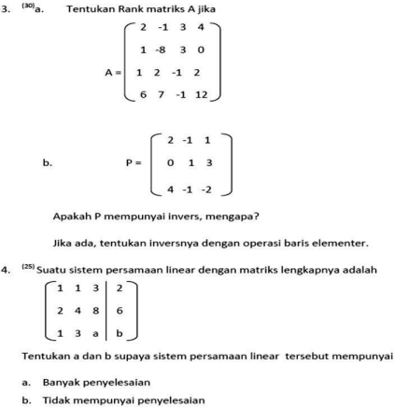

DIKLAT HMIF Page 3

Database Soal Aljabar Linier AIK21324

**UJIAN TENGAH SEMESTER 2007/2008**

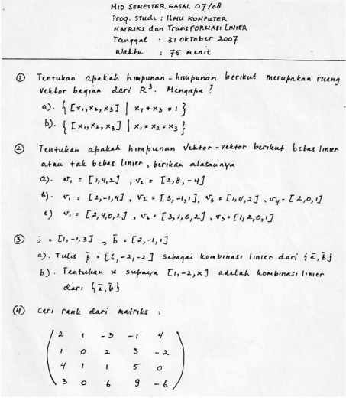DIKLAT HMIF Page 4

Database Soal Aljabar Linier AIK21324

**UJIAN AKHIR SEMESTER 2007/2008**

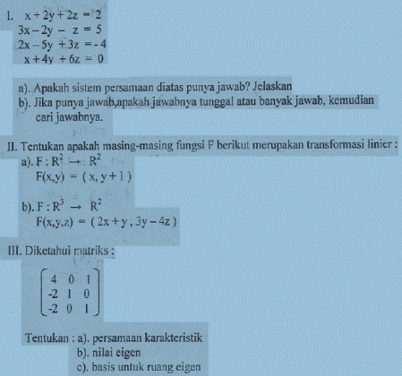DIKLAT HMIF Page 5

Database Soal Aljabar Linier AIK21324

**UJIAN AKHIR SEMESTER 2008/2009**

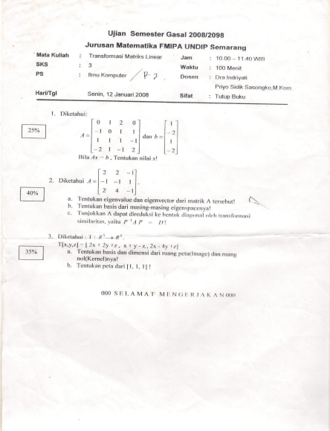DIKLAT HMIF Page 6

Database Soal Aljabar Linier AIK21324

**UJIAN TENGAH SEMESTER 2009/2010**

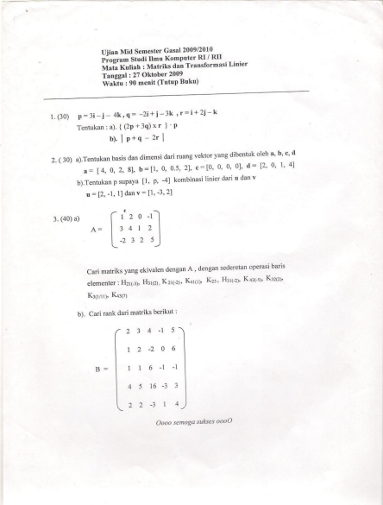DIKLAT HMIF Page 7

Database Soal Aljabar Linier AIK21324

**UJIAN AKHIR SEMESTER 2009/2010 R1**

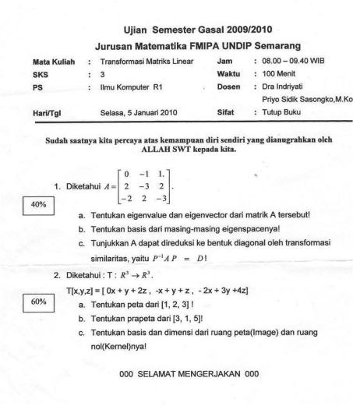DIKLAT HMIF Page 8

Database Soal Aljabar Linier AIK21324

**UJIAN AKHIR SEMESTER 2009/2010 R2**

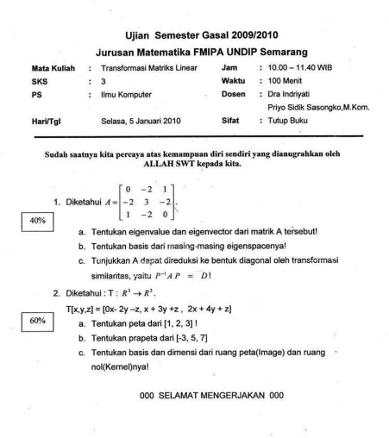DIKLAT HMIF Page 9

Database Soal Aljabar Linier AIK21324

**UJIAN TENGAH SEMESTER 2010/2011**

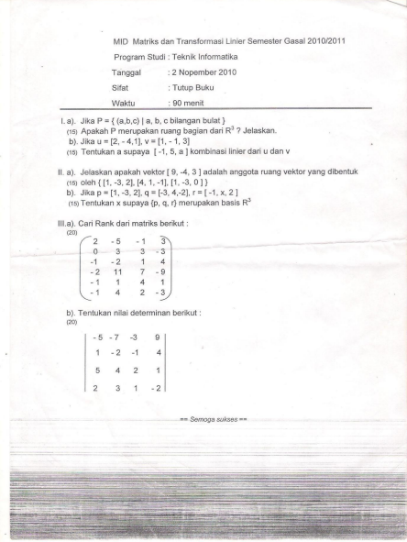DIKLAT HMIF Page 10

Database Soal Aljabar Linier AIK21324

**UJIAN AKHIR SEMESTER 2010/2011**

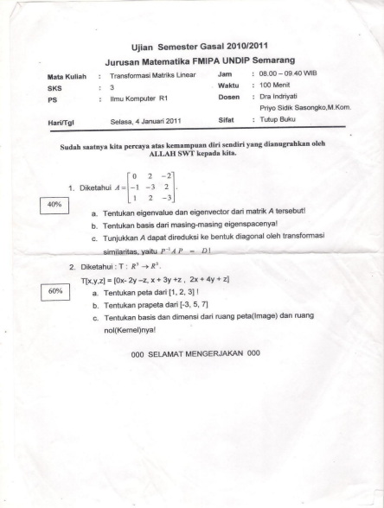DIKLAT HMIF Page 11

Database Soal Aljabar Linier AIK21324

**UJIAN TENGAH SEMESTER 2011/2012**

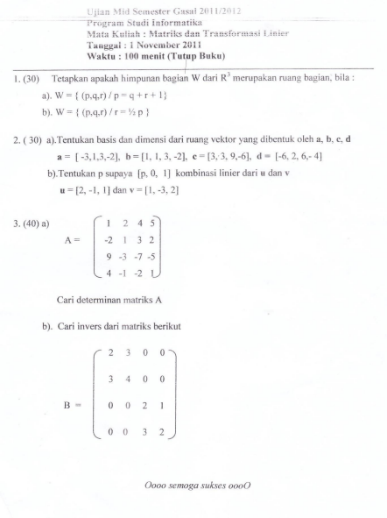DIKLAT HMIF Page 12

Database Soal Aljabar Linier AIK21324

**UJIAN AKHIR SEMESTER 2011/2012**

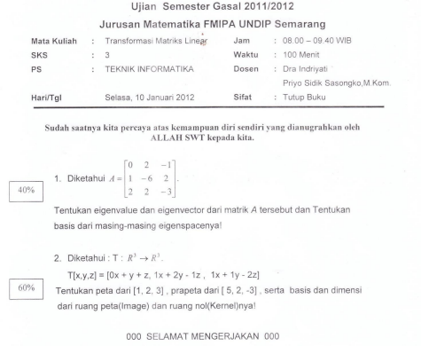DIKLAT HMIF Page 13

Database Soal Aljabar Linier AIK21324

**UJIAN TENGAH SEMESTER 2012/2013**

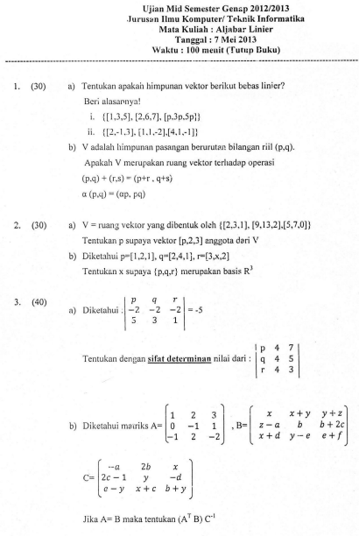DIKLAT HMIF Page 14

Database Soal Aljabar Linier AIK21324

**UJIAN AKHIR SEMESTER 2012/2013**

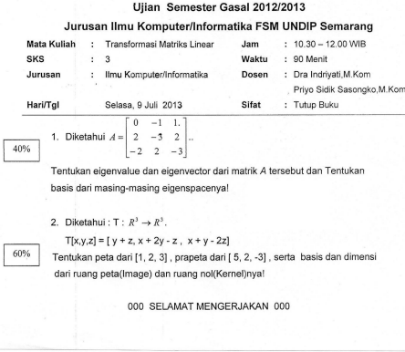DIKLAT HMIF Page 15

Database Soal Aljabar Linier AIK21324

**UJIAN TENGAH SEMESTER 2013/2014**

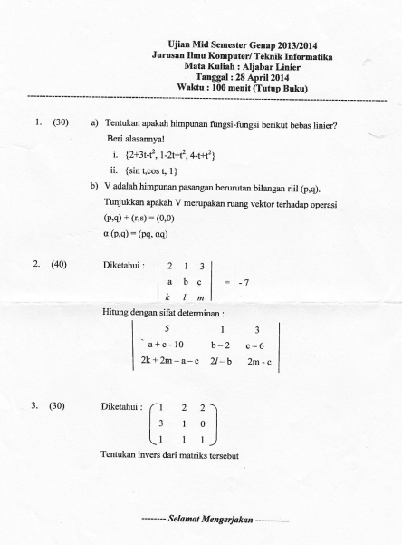DIKLAT HMIF Page 16

Database Soal Aljabar Linier AIK21324

UJIAN AKHIR SEMESTER 2013/2014

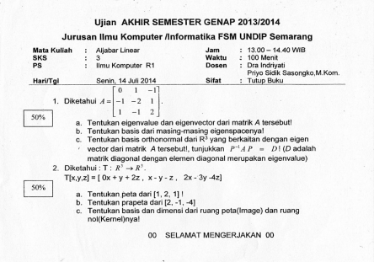DIKLAT HMIF Page 17

Database Soal Aljabar Linier AIK21324

**UJIAN TENGAH SEMESTER 2014/2015**

****DIKLAT HMIF Page 18

Database Soal Aljabar Linier AIK21324

**UJIAN AKHIR SEMESTER 2014/2015**

****DIKLAT HMIF Page 19

Database Soal Aljabar Linier AIK21324

**UJIAN TENGAH SEMESTER 2015/2016**

****DIKLAT HMIF Page 20

Database Soal Aljabar Linier AIK21324

**UJIAN AKHIR SEMESTER 2015/2016**

****DIKLAT HMIF Page 21

Database Soal Aljabar Linier AIK21324 **UJIAN TENGAH SEMESTER 2016/2017**

****DIKLAT HMIF Page 22

Database Soal Aljabar Linier AIK21324

**UJIAN AKHIR SEMESTER 2016/2017**

****DIKLAT HMIF Page 23

Database Soal Aljabar Linier AIK21324

**UJIAN AKHIR SEMESTER 2017/2018**

****DIKLAT HMIF Page 24

Database Soal Aljabar Linier AIK21324

**UJIAN TENGAH SEMESTER 2018/2019 Soal No 1 – 15 dikumpulkan**

DIKLAT HMIF Page 25

Database Soal Aljabar Linier AIK21324

**UJIAN AKHIR SEMESTER 2018/2019**

DIKLAT HMIF Page 26

Database Soal Aljabar Linier AIK21324

**UJIAN AKHIR SEMESTER 2019/2020**

1. Tentukan apakah kedua himpunan vektor pada Ruang vektor R3 berikut linear dependen atau linear independen.

Himpunan vektor A:{(2,1,4), (1,2,1),(5,4,9)}

Himpunan Vektor B:{(5,1,3),(2,0,1,),(2,2,5)}

2. Tentukan basis dan dimensi dari solution space persamaan berikut. x1 +x2+ 2x3 + 2 x4=0

6 x1+ 2x2 + 6 x3+ 6x4=0

x1++ 2 x3+ x4=0

3. Berikut adalah basis pada Ruang vektor R3,

v1=(1,2,3)

v2=(1,0,1)

v3=(2,1,2)

Apakah basis tersebut adalah basis orthonormal?

Jika tidak, rubah ke basis orthonormal

4. Diketahui matriks A=

|2 0 0|

|5 1 0|

|0 1 3|

Carilah Matriks P yang mendiagonalkan matriks A tersebut!

Tulis juga hasil diagonalisasi dari matriks tersebut

5. Carilah standard matrix untuk transformasi linear pada ruang dimensi 2 dengan urutan sebagai berikut

Pertama rotasi 30 derajat, dilanjutkan pencerminan terhadap garis y=x, dan terakhir proyeksi orthogonal thd sumbu y

DIKLAT HMIF